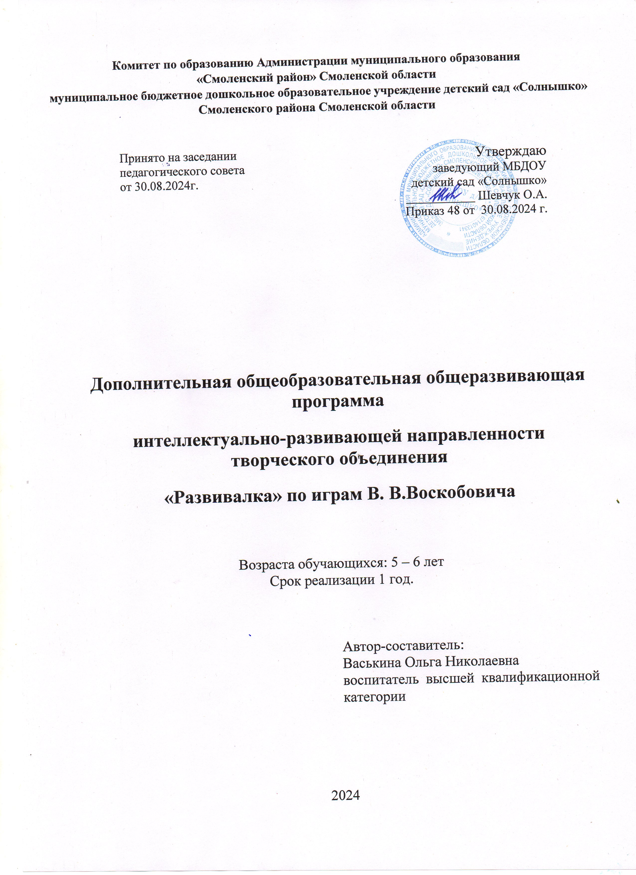
Пояснительная записка.
Дошкольное детство-период рождения личности, первоначального раскрытия творческих сил ребёнка, становление основ индивидуальности.
Главная задача ДОУ состоит в том, чтобы ребёнок рос здоровым, жизнерадостным, гармонично развитым и деятельным. Общепризнанно, что основной вид деятельности дошкольника - игра. В игре развиваются способности к воображению, произвольной регуляции действий и чувств, приобретается опыт взаимодействия и взаимопонимания. Игра способствует развитию, обогащает жизненным опытом, готовит почву для успешной деятельности в реальной жизни.
Организовать педагогический процесс так, чтобы ребёнок играл, развивался и обучался одновременно - задача достаточно сложная. Авторский курс В. В. Воскобовича «Сказочные лабиринты игры» - игровая технология интеллектуально-творческого развития детей дошкольного и младшего школьного возраста». У меня возникла идея создания интеллектуально-развивающего кружка для воспитанников нашего ДОУ с использованием игр Воскобовича. Особенно меня привлекли оригинальные решения обыкновенных задач, заложенный в играх творческий потенциал, многовариативность игровых упражнений.
Составляя данную программу, я опиралась на технологию «Сказочные лабиринты игры» Харько Т. Г., Воскобовича В. В., содержанием которой является эффективное развитие психических процессов внимания, памяти, мышления, воображения, мышления, речи и раннее творческое развитие детей дошкольного возраста.
Актуальность.
Знакомство с развивающей методикой Воскобовича происходит во время увлекательной и занимательной игры. Выдуманные персонажи помогают ввести ребенка в сказочную атмосферу, что намного интереснее и привлекательнее, чем просто вертеть игрушку в руках в поисках нового образа.
Актуальность состоит в том, что эти игры учат детей действовать в "уме" и "мыслить", а это в свою очередь раскрепощает воображение, развивает их творческие возможности и способности.

Направленность (профиль) Программы.
Учебная программа интеллектуально - развивающего кружка «Развивалка» направлена на развитие интеллектуальной - познавательной сферы детей старшего дошкольного возраста, способствует более качественному становлению познавательных процессов: восприятия, памяти, мышления.
Составляя данную программу, я опиралась на технологию Умный квадрат Воскобовича, содержанием которой является эффективное развитие психических процессов внимания, памяти, мышления, воображения, речи и развитие мелкой моторики рук.
Отличительные особенности программы.
Отличительной особенностью программы "Развивалка" является связь образного восприятия (через образ и сказочный сюжет), с логическим (через символ и алгоритм решения).
Многие игры сопровождаются сказочным сюжетом, в который органично вплетены логические задания на сравнение, анализ, классификацию, обобщение, понимание математического содержания. Использование сказки немаловажно и для нравственного воспитания дошкольника, формирования у него волевых усилий, эмпатии. Ребенок становится действующим лицом событий, «проживает» сложные, таинственные и веселые сказочные приключения, преодолевает вместе с главным героем препятствия и приводит его к успеху. Все сказки имеют единое сказочное пространство и сквозных героев (Ворон Метр, Малыш Гео и другие).
- система постоянно усложняющихся развивающих вопросов и познавательных заданий к каждой игре. Это дает возможность использовать одну игру для решения разных задач образовательной деятельности в течение длительного времени.
Адресат программы
Программа предусмотрена как дополнительное образование детей старшего дошкольного возраста (5-6лет), адаптирована как для занятий в дошкольном образовательном учреждении, творческих студиях, так и для домашнего обучения.
Объем программы
Общее количество учебных часов, запланированных на год, составляет 36 часов. Учитывая возраст детей и новизну материала, для успешного усвоения программы занятия в группе должны сочетаться с индивидуальной помощью педагога каждому ребёнку. Оптимальное количество детей в группе должно быть не более 15 человек.
Форма организации образовательного процесса: очная, уровень базовый. Деятельность строится в занимательной игровой форме. Занятия включают в себя систему дидактических заданий, игр и игровых упражнений, теоретическую часть, физкультминутки. Все формы носят интегративный характер, позволяют развивать разные виды деятельности дошкольников.
Режим занятий.
Занятия по Программе дополнительного образования осуществляется в виде кружковой работы в соответствии с требованиями ФЗ «Об образовании в РФ», СанПиН 2.3/2.43590-20 «Санитарно-эпидемиологические требования к устройству, содержанию и организации режима работы дошкольных образовательных организаций», ФГОС ДО, Устава ДОУ.
Занятия проводятся 1 раз в неделю во второй половине дня после дневного сна продолжительностью 25 минут. В середине организованной образовательной деятельности организуются физкультурные минутки и динамические паузы.
Цель программы: развитие творческих, познавательных данных детей, интеллектуальных, умственных и математических способностей.
Задачи:
-развитие у ребёнка познавательного интереса, желания и потребности узнать новое;
-развитие наблюдательности, исследовательского подхода к явлениям и объектам окружающей действительности;
-развитие воображения, креативности мышления (умения гибко, оригинально мыслить, видеть обыкновенный объект под новым углом зрения);
-гармоничное, сбалансированное развитие у детей эмоционально-образного и логического начал;
-формирование базисных представлений (об окружающем мире, математических), речевых умений;
-построение педагогического процесса, способствующего интеллектуально – творческому развитию детей в игре.

Планируемые результаты
Ожидаемые результаты (характеристика наиболее значимых и устойчивых качеств в интеллектуальном развитии ребенка):
а) общая осведомленность - понимается как запас знаний и представлений о предметах и явлениях окружающей действительности;
б) интеллектуальная активность - трактуется как способность ребенка, увидев проблему в мыслительной задаче, по собственной инициативе поставить соответствующий вопрос и приложить усилия, направленные на то, чтобы получить на него удовлетворительный ответ;
в) обучаемость - способность к качественному и творческому усвоению новых знаний и способов деятельности, возможность самостоятельного, творческого переноса усвоенных знаний и способов действий на выполнение других задач в иных условиях;
г) сообразительность - быстрота и гибкость мыслительных процессов, позволяющие ребенку выделить главное в проблеме, анализировать, сопоставлять, рассуждать и делать выводы;
д) вербализация - способность точно выражать действия словом, оформлять ее в устной речи
Ожидаемые результаты:
-дети осваивают цифры, счёт, знание геометрических фигур, умеют ориентироваться на плоскости;
-умеют концентрироваться при выполнении сложных мыслительных операций и доводить начатое дело до конца;
-умеют анализировать, сравнивать, сопоставлять;
-у детей совершенствуется речь, внимание, память, воображение;
-хорошо развита мелкая моторика рук.
Условия реализации программы
1.Подготовка педагогов:
-повышение квалификации педагогов через специальную курсовую подготовку, ознакомление и изучение специальных технологий;
-владение формами и методами работы с дошкольниками.
2.Организация развивающей предметной среды:
-создание единого сказочного пространства для проведения занятий;
-оснащение комплектами игр и игровых пособий.
3.Организация педагогического процесса с детьми:
-программа может быть использована в любом дошкольном учреждении, независимо от реализуемой программы;
-программа предназначена для работы с детьми 5-6 лет.
Формы аттестации/контроля
Текущая аттестация – это оценка качества усвоения содержания компонентов какой-либо части образовательной программы, проводится педагогом в форме практических занятий.
Итоговая аттестация – это оценка овладения дошкольниками уровня достижений, заявленных в образовательной программе по завершении обучения – открытый показ деятельности.
Эффективность работы определяется четкой организацией детей в период их пребывания в детском саду, правильным распределением нагрузки в течение дня. Основная форма организации работы с детьми – организованная деятельность с осуществлением дифференцированного подхода при выборе методов обучения в зависимости от возможностей детей. Деятельность строятся в занимательной, игровой форме
Методическое обеспечение программы
1.Игровой комплекс «Коврограф Ларчик»
2. Набор карточек «Забавные буквы»
3.Набор карточек «Забавные цифры»
4. Набор карточек «Разноцветные гномы»
5. Набор «Разноцветные квадраты»
6. Набор «Разноцветные кружки»
7. Набор «Разноцветные верёвочки»
8. Игра «Двухцветный квадрат Воскобовича» + схемы сложения
9. Игра «Шнур малыш»
10. Комплект «Игровой квадрат»
11. «Набор цифр и знаков ларчик»
12. Комплект «Прозрачный квадрат» ларчик (ковролин)
13. «Набор букв и знаков многоцвет ларчик»
14. Игра «Геоконт»
15. Игра «Чудо соты 1» + схемы
16. Трафарет «Чудо соты 1»
17. Игра «Математические корзинки»
18. Игра «Чудо цветик»
19. Игра «Логоформочки 3»
20. Игра «Чудо крестики 1» + схемы
21. Игра «Чудо крестики 2» + схемы
22. Игра «Чудо крестики 3» + схемы
23. Игра «Логические квадраты» + схемы
24. Игра «Четырехцветный квадрат Воскобовича» + схемы сложения
25. Графический тренажёр «Игровизор»
26. Игра «Волшебная восьмёрка 2»+ схемы
27. Альбом фигурок к игре «Чудо соты1»
28.Кораблик «Брызг-брызг»
29. Кораблик «Плюх-плюх»
30. Развивающий коврик «Фиолетовый лес»
Формы, способы, методы и средства реализации Программы
Принципы реализации программы
1. Наглядность: предполагает использование различных схем, карт, образцов.
2. Последовательность: изучение познавательного материала последовательно (от простого к сложному) .
3. Заинтересованность : изучаемый материал должен быть интересным, увлекательным, это формирует желание у детей выполнять предполагаемую работу.
4. Перспективно-тематическое планирование: предполагает подачу изучаемого материала по блокам.
5. Личностно-ориентированный подход: предполагает соучастие и взаимодействие педагога с детьми.
6. Системность.
7. Учёт возрастных особенностей детей.
8. Дифференцированный подход.
9. Поэтапное использование игр.
Формы организации детской деятельности на кружке.
1.Логико-математические игры.
2.Интегрированные игровые занятия.
3.Совместная деятельность педагога и детей.
4.Самостоятельная игровая деятельность.

Возрастная группа | Количество занятий в неделю | Количество занятий в год | Количество детей.
5-6 лет | 1 | 36 | 28

Перспективный план работы творческого объединения «Развивалка».

Сентябрь.

Дата | Тема занятия: | Цель: | Используемые игры:
12.09. | «Огород Всюся» | Выявление уровня знаний и умений детей в аспекте формирования элементарных математических представлений на начало учебного года | Игра «Чудо-Крестики1»  Игры на коврографе
19.09. | «В саду у Всюся» | Выявление уровня знаний и умений детей в аспекте формирования элементарных математических представлений на начало учебного года | Игра «Чудо-Крестики1»  Игры на коврографе  Игра «Математические корзинки»
26.09. | «За грибами» | Выявление уровня знаний и умений детей в аспекте формирования элементарных математических представлений на начало учебного года | Игры на коврографе  Игра «Математические корзинки»  Игра «Кораблик Плюх-Плюх»

Октябрь

Дата | Тема занятия | Цель: | Используемые игры
03.10. | «Путешествие на корабле» | Формирование устойчивого познавательного интереса и активности в образовательной деятельности у дошкольника | Игры на коврографе  Игра «Математические корзинки»  Игра «Кораблик Плюх-Плюх»
10.10. | «Грибная поляна» | Обучение детей мыслить, преодолевать сложности и стереотипы. Формирование мыслительных операций (обобщение и классификация) | Игры на коврографе  Игра «Математические корзинки»  Игра «Кораблик Плюх-Плюх»
17.10. | «Радужные гномы» | Развитие умения отвечать на поставленный вопрос, быть внимательными к формулировке | Игры на коврографе  Игра «волшебная восьмёрка»
24.10. | «Радужные гномы» | Развитие умения отвечать на поставленный вопрос, быть внимательными к формулировке | Игры на коврографе  Игра «волшебная восьмёрка»
31.10. | «Волшебная восьмерка» | Формирование умения применять знания в нестандартной ситуации | Игры на коврографе  Игра «волшебная восьмёрка»
Ноябрь

Дата | Тема занятия | Цель: | Используемые игры
07.11 | «Волшебная восьмерка» | Формирование умения применять знания в нестандартной ситуации | Игры на коврографе  Игра «волшебная восьмёрка»
14.11. | «Линейка» | Формирование умения рационально выполнять задание. Формирование мыслительных операций (сравнение и аналогия) | Игры на коврографе  Игра «волшебная восьмёрка»
21.11. | «В гостях у Лягушонка» | Формирование умения обобщать полученные знания и опыт переносить в другую ситуацию, вырабатывать новый алгоритм действий | Игры на коврографе  Игра «Двухцветный квадрат Воскобовича»
28.11. | «Птичий двор» | Формирование умения преодолевать сложности, прилагать усилия в процессе выполнения заданий | Игры на коврографе  Игра «Двухцветный квадрат Воскобовича»

Декабрь

Дата | Тема занятия | Цель: | Используемые игры
05.12. | «Месяцы» | Формирование умения взаимодействовать в группе | Игры на коврографе  Игра «Четырёхцветный квадрат Воскобовича»
12.12 | «Месяцы» | Формирование умения взаимодействовать в группе | Игры на коврографе  Игра «Четырёхцветный квадрат Воскобовича»
19.12 | «Часы» | Формирование навыка переключения между разными типами заданий, умения активизировать необходимые знания для решения поставленной задачи | Игры на коврографе  Игра «Прозрачный квадрат»
26.12. | «Часы» | Формирование навыка переключения между разными типами заданий, умения активизировать необходимые знания для решения поставленной задачи | Игры на коврографе  Игра «Прозрачный квадрат»
Январь

Дата | Тема занятия | Цель: | Используемые игры
09.01. | «Птицы» | Развитие воображения и пространственного мышления | Игры на коврографе  Игра «Прозрачный квадрат»
16.01. | «Площадь» | Формирование мыслительных операций (обобщение и классификация) | Игры на коврографе  Игра «Прозрачный квадрат»
23.01. | «Площадь. Мерка» | Формирование мыслительных операций (анализ и аналогия) | Игры на коврографе  Игра «Прозрачный квадрат»
30.01. | «Хранитель Озера Айс» | Формирование умения обобщать полученные знания и опыт и переносить в другую ситуацию, вырабатывать новые алгоритмы действий | Игры на коврографе  Игра «Прозрачный квадрат»

Февраль

Дата | Тема занятия | Цель: | Используемые игры
06.02. | «Весы» (магазин) | Формирование умения обобщать полученные знания и опыт и переносить в бытовую ситуацию | Игра «Чудо-Крестики1»  Игры на коврографе
13.02. | «Монеты» (магазин) | Формирование умения обобщать полученные знания и опыт и переносить в бытовую ситуацию | Игры на коврографе  Игра «Кораблик Плюх-Плюх»
20.02. | «День защитника Отечества» | Формирование навыка переключения между разными типами заданий, умения активизировать необходимые знания для решения поставленной задачи | Игры на коврографе  Игра «Кораблик Плюх-Плюх»  Игра «Прозрачный квадрат»
27.02. | «Мебель» (магазин) | Формирование мыслительных операций (анализ синтез), навыков самоконтроля правильности выполнения заданий | Игра «Фонарики»  Игры на коврографе

Март

Дата | Тема занятия | Цель: | Используемые игры
06.03. | «Мамин день» | Формирование навыка переключения между разными типами заданий, умения активизировать необходимые знания для решения поставленной задачи | Игра «Чудо соты »  Игра «Фонарики»  Игры на коврографе
13.03. | «Принцесса в башне» (таблица) | Формирование мыслительных операций (анализ синтез), навыков самоконтроля правильности выполнения заданий | Игра «Логоформочки»  Игра «Чудо-Крестики1»  Игры на коврографе
20.03. | «Магазин игрушек» | Формирование мыслительных операций (анализ синтез, тренировка памяти и внимания) | Игра «Фонарики»  Игры на коврографе
27.03 | «Посуда» | Формирование мыслительных операций (анализ синтез, классификация) | Игра «Фонарики»  Игры на коврографе

Апрель

Дата | Тема занятия | Цель: | Используемые игры
03.04. | «Объём. Мерка» | Формирование мыслительных операций (анализ синтез, аналогия) пространственного мышления | Игра «Фонарики»  Игры на коврографе
10.04. | «Школа космонавтов» | Формирование умения активизировать и применять необходимые знания для решения поставленных задач | Игра «Фонарики»  Игры на коврографе  Игра «Логоформочки»  Игра «Чудо-Крестики1»
17.04. | «Обувь» | Тренировка умения интегрировать знания, полученные в различных областях | Игра «Чудо-Соты»  Игра «Фонарики»  Игры на коврографе
24.04. | «Одежда» | Формирование умения активизировать и применять необходимые знания для решения поставленных задач | Игра «Чудо-Соты»  Игра «Фонарики»  Игры на коврографе
Май

Дата | Тема занятия | Цель: | Используемые игры
03.05 | «День рождения Кохле» | Формирование комбинаторного и пространственного мышления | Игры на коврографе  Игра «Логоформочки»  Игра «Чудо-Крестики1»
10.05 | «Паучок Чок-Чок» | Формирование комбинаторного и пространственного мышления | Игры на коврографе  Игра «Геоконт»
17.05. | «Паутинки» | Формирование комбинаторного и логического мышления | Игры на коврографе  Игра «Геоконт»
24.05 | Викторина «Весна» | Формирование умения работать в группе | Игры на коврографе  Игра «Логоформочки»

Литература:
- Игровая технология интеллектуально-творческого развития детей «Сказочные лабиринты игры»: методическое пособие / В.В. Воскобович, Н.А. Мёдова, Е.Д. Файзулаева и др.; под ред. Л.С.Вакуленко, О.М. Вотиновой. – Санкт-Петербург: ООО «Развивающие игры Воскобовича», КАРО, 2017. – 352 с.: ил.
- Развивалка.ру: дополнительная общеразвивающая программа/ под ред. Л.С. Вакуленко, О.М. Вотиновой. – Санкт-Петербург: ООО «Развивающие игры Воскобовича», КАРО, 2017. – 112 с.: ил.
- Универсальные средства «Коврограф Ларчик» в работе с детьми дошкольного и младшего школьного возраста: методическое пособие / под ред. Л.С.Вакуленко, О.М. Вотиновой. – Санкт-Петербург: ООО «Развивающие игры Воскобовича», КАРО, 2017. – 288 с.:ил.
- Развивающие игры Воскобовича: Сборник методических материалов / под ред. В.В. Воскобовича, Л.С. Вакуленко. – М.: тц Сфера, 2015. – 128 с. – (Библиотека Воспитателя). (1)
- Методические рекомендации «Умные игры в сказках для мам» С.В. Макушкина; под ред.О.М.Вотиновой. – Санкт-Петербург: ООО «Развивающие игры Воскобовича», КАРО, 2020. – 48с.:ил. Серия «Сказочные лабиринты игры».

